Управление качеством дошкольного образования в соответствии с ФГОС ДО
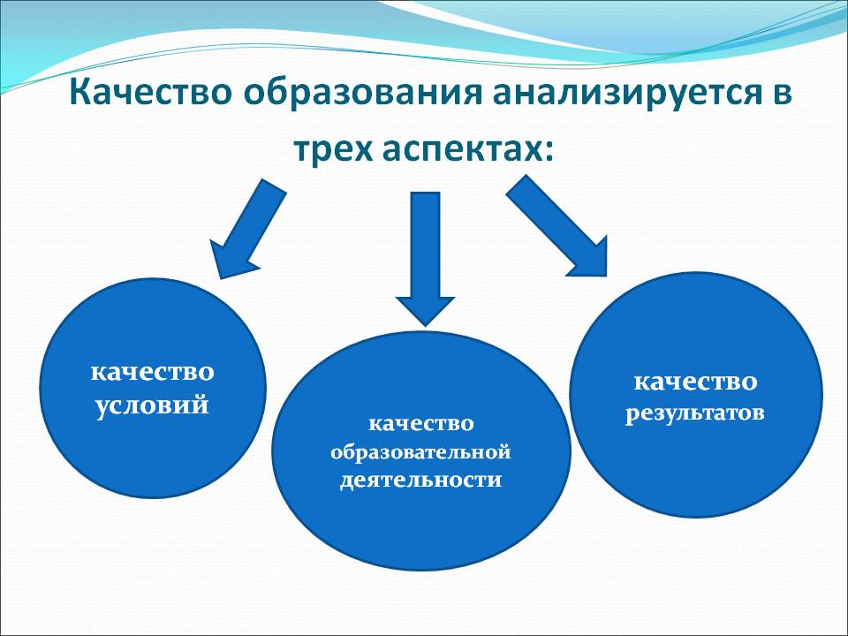
На сегодняшний день дошкольники не просто часть школы, – это ее основа. Чем полнее ребенок проживает дошкольное детство, тем увереннее он учится, тем более полноценной становится его жизнь и в зрелые годы. Закон впервые отделяет получение дошкольного образования от услуги по присмотру и уходу. Мы сможем полноценно в масштабах всей страны регулировать качество этих двух фундаментальных государственных услуг в сфере дошкольного образования. Закон об образовании основывается на самоценности дошкольного периода в развитии маленького человечка. Он создает нормативные правовые условия для личностного роста ребенка, формирования траектории его индивидуальности развития, учитывает особые потребности детей с ограничением здоровья. Поэтому тема качества образования на сегодняшний день очень актуальна. Ведущую роль в обеспечении качественного дошкольного образования играет педагог. Отсюда следует, что необходимо повышать профессиональный уровень педагогов с помощью разнообразных форм и методов. Именно профессионализм педагога, его понимание целей, задач современного дошкольного образования дает качественный результат в педагогическом процессе. ДОУ, где есть место игре, творчеству, познанию, взаимопомощи, сопереживанию, поиску своего «Я», постоянному росту, дети растут не приспосабливаясь, а преобразуя себя и мир вокруг себя к лучшему. Кто же совершенствует, развивает, создает условия, углубляет и внедряет инновационные знания, технологии, требования — руководитель. Современным дошкольным учреждением должен управлять мудрый, самостоятельно мыслящий руководитель, владеющий инновационными технологиями. Качество дошкольного образования зависит и от управленческой культуры руководителя. Эффективность управления людьми зависит от общительности, интереса к людям, способности располагать к себе подчиненных, умения видеть себя со стороны, выслушивать, понимать и убеждать людей, умения разрешать конфликты . Деятельность руководителя — это умение планировать, организовывать, руководить и осуществлять контроль. Как разумно и грамотно спланирует свою деятельность руководитель, будет виден эффект качественного образования в ДОУ . Внедрение нового Стандарта дошкольного образования повысило требования к дошкольному образованию. Изменились методы обучения, формы работы, средства обучения, функции педагога и деятельность воспитанников. В дошкольном детстве, в детском саду, ребенок должен жить хорошо, интересно, необходимо развивать в детях любопытство и любознательность, познавательный интерес, для того чтобы ребенок подошел к школе с мотивацией «Хочу учиться!». Дошкольный ребенок-человек играющий, поэтому в Стандарте закреплено, что обучение входит в жизнь ребенка через ворота детской игры. Уникальность Стандарта в том, что он ради ребенка. В общении, в игре, познавательно-исследовательской деятельности реализуются ведущие направления ФГОС ДО. В том числе, задача руководителя создать образовательную и развивающую среду, которая гарантирует охрану и укрепление физического и психического здоровья детей; обеспечивает эмоциональное благополучие детей; способствует профессиональному развитию педагогических работников; создает условия для развивающего вариативного дошкольного образования; обеспечивает открытость дошкольного образования; создает условия для участия родителей в образовательной деятельности. Новый Стандарт указывает на внедрение инклюзивного образования, то есть создание комбинированных групп, равенства возможностей для полноценного развития каждого ребенка, и с ОВЗ и здоровым ребенком. В связи с этим, на руководителя ложится ответственность за подготовку педагогов, образовательной и развивающей среды для детей с ОВЗ, просветительскую работу с родителями (воспитанников с ОВЗ). Кроме того, качество образования зависит от заинтересованности педагогических работников в активном освоении новшеств и совершенствовании своей деятельности; от контролируемости всех процессов в образовательном учреждении; от степени авторитета руководителя. В ФГОС представлено три группы требований:

— к структуре основной образовательной программы,
— к условиям реализации основной образовательной программы,
— к результатам освоения основных образовательных программ.
Определить качество образования в образовательной организации, значит установить степень соответствия фактического состояния образовательной программы, созданных условий и достигнутых результатов тем требованиям, которые установлены в Стандарте.
Соответствует — значит, образование качественное.
Установлено, что технологичность управления качеством дошкольного образования обеспечивается реализацией следующих этапов управления:
- управление качеством определения целей и задач образования в ДОУ;
- управление качеством выбора программ, технологий;
- управление качеством проектирования и планирования целостного педагогического процесса ДОУ;
- управление качеством мониторинга дошкольного образования.
Понятие “качество дошкольного образования” анализируется, исходя из трёх различных аспектов. В общегосударственном аспекте качество дошкольного образования можно определить мерой её адекватности социально-экономическим условиям общества. Здесь качество дошкольного образования соприкасается с такими категориями, как уровень жизни, экономический потенциал страны и т.д. В социальном аспекте оно определяется соответствием образовательных услуг реальному запросу родителей. Качество дошкольного образования в педагогическом аспекте может означать реализацию принципа вариативности в образовании, переход к личностно-ориентированному взаимодействию педагога с детьми.
Управлять качеством дошкольного образования необходимо на разных уровнях и в разном масштабе:
- Федеральный уровень
- Региональный уровень
- Уровень образовательной организации
Цель управления качеством образования в масштабе образовательной организации:
Поддерживать нормальный ход образовательного процесса, обеспечивать его цикличность и стабильность в рамках нормативных требований, максимально удовлетворяя ожидания потребителей на государственном и социальном уровне.
Таким образом, перед руководителем дошкольного учреждения ставится одна из основных целей: создание эффективного механизма оценки качества предоставляемых услуг дошкольного образования и осуществление руководства развитием образовательной организации с учетом полученных результатов.
Для достижения поставленной цели в своей работе решались следующие важные задачи:
1. Подготовить нормативно-правовую базу, позволяющую рационально организовать процесс оценки качества образовательных услуг.
2. Создать «команду» творческих единомышленников, которые помогут воплотить идеи в жизнь.
3. Подобрать необходимый инструментарий для оценки качества дошкольного образования в детском саду.
4. Научить сотрудников детского сада и родителей воспитанников адекватно оценивать имеющиеся условия.
5. Организовать процесс анализа полученных результатов.
6. Разработать механизм принятия управленческих решений, исходя из проведенных мероприятий по оценке качества дошкольного образования.
7. В результате работы создать открытое образовательное и информационное пространство. Довести результаты проведенной работы до общественности.
Каждая из выделенных задач не может существовать отдельно. Это своеобразных комплекс мероприятий, позволяющих реализовать систему работы учреждения по управлению оценкой качества образования.

